ОТЧЕТ УЧАСТНИКА ПРОГРАММЫ СТУДЕНЧЕСКОГО ОБМЕНА
Ф.И.О.
Дудов Александр Алексеевич
Курс, группа, подразделение:
3 курс, 08-401, Юридический факультет
Контакты (email)
dudov.al16@gmail.com
Страна пребывания, город, университет, подразделение:
Польша, Лодзь, Лодзинский Университет, Факультет права и администрации
Сроки пребывания за рубежом:
Февраль 2017 – Июнь 2017
Цель (семестровое обучение/научная стажировка):
Семестровое обучение

Процедура конкурсного отбора на программу обмена
- Ваши пожелания будущим конкурсантам. Как следует/не следует вести себя? На что важно обратить внимание?
- Самое главное – не бояться и не лениться подать документы. Это займет время, но оно того стоит. И насчет уровня английского языка не бойтесь, в процессе обучения он станет выше. Отмечу, что при подготовке документов внимательно читайте требования к документам (оформление например, количество фото, необходимые подтверждения), чтобы по нескольку раз не ездить в одни и те же места.
Подготовка к пребыванию за рубежом
- Какие рекомендации Вы можете дать при планировании своего пребывания за рубежом: оформление визы, индивидуального плана, направления за рубеж, бронирование жилья, оформление медицинской страховки, выбор курсов в принимающем университете и т.д.).
- Визу я оформлял через визовый центр, там требования говорят, насчет страховки, то мне её сделали в ДВС, а что насчет курсов и индивидуального плана: выбирайте те предметы, которые не преподаются в нашем университете

Дорога в принимающий вуз
- Как Вы добрались до принимающего университета? В какой город прилетели? Каким видом транспорта воспользовались? Сколько стоила дорога от аэропорта до университета? Встречали ли Вас представители университета?
- Я летел на самолете с Москвы до Варшавы с пересадкой в Минске (она заняла 3 часа). Билеты я купил заранее, и они вышли в пределах 4 тыс рублей, но надо покупать за месяц или полтора, чтобы найти такие цены. От Варшавы до Лодзи я добрался на поезде, который идет полтора часа и стоил 400р. Полную инструкцию как добраться до Лодзи и каким транспортом нам прислал Лодзинский Университет, поэтому дорога не создала никаких трудностей, а уже в Лодзи нас встретили менторы (студенты – кураторы, которые сопровождают вас первые дни и помогают влиться в местную жизнь)

Обучение в принимающем вузе
- Формальности (продление визы, открытие счета, медицинская страховка и т.п.): что необходимо сделать в самом начале своего пребывания? Сколько времени нужно планировать? Какие документы требуются?
- Как приехали в Лодзь, мы пришли в International Relation Office (находится в 14 общежитии) и отметились о своем прибытии, это заняло один день, документы все, которые вы с собой привезете и КОПИИ их (СДЕЛАЙТЕ КОПИИ ВСЕХ ДОКУМЕНТОВ ДОМА ПО 1-2 ШТУКЕ ИНАЧЕ БУДЕТЕ БЕГАТЬ И ИСКАТЬ, ГДЕ РАСПЕЧАТАТЬ МОЖНО)
- Учебный план: С какими особенностями организации учебного процесса по Вашей специальности Вы столкнулись в принимающем вузе? Как Вы планировали свое обучение? Какие были формы занятий? В какой форме проводились экзамены/зачеты? Имелись ли дополнительные учебные материалы для подготовки к занятиям? Сложно ли было учиться?
- Особенность организации обучения заключалась в том, что преподаватель и студент находятся в одной плоскости, почти как коллеги, много дискуссий, обсуждений, вопросов ты можешь поднять во время занятий, обсудить с группой (студентами из других стран, как в их странах смотрят на те или иные вещи). В моем факультете проходили занятия в виде лекций-семинаров. Экзамены или зачеты проводились в разных формах, это может быть защита презентации перед группой по выбранной теме, это может быть эссе (мини курсовая), это может быть кейс, который решаешь по изученному материалу (это я говорю за свой факультет, на других факультетах может отличаться)
- Инфраструктура университета: доступ в библиотеку, к интернету; студенческая столовая, возможность заниматься спортом и т.п.
- В каждом факультете Университета есть своя библиотека, помимо этого, есть одна большая общеуниверситетская. На моем факультете была столовая, платишь за вес тарелки, сколько еды наберешь себе, цена за 100гр (3,5злт = 55р), я брал большую тарелку еды, мне выходило на 200р. На территории студ городка есть спортивные площадки, на которых можно играть в футбол, теннис и баскетбол, также есть недалеко плавательный бассейн.
- Вы посещали языковые курсы (предсеместровые или в течение семестра)? Опишите коротко, как они были организованы (программа обучения, культурная программа, экскурсии, стоимость и проч.).
- Предсеместровые курсы я не поещал, а в течение семестра расписание курсов польского языка совпадало с расписанием на основном факультете, поэтому я не мог их посещать. Каждую неделю нам на почту присылали приглашения на мероприятия, мы ходили в оперу, зоопарк, музеи, экскурсии проводили бесплатно.
- Контакты: Вы обращались в Международный отдел принимающего университета? Каким было Ваше общение? Каким было Ваше общение со студентами и преподавателями?
- Мы обращались в Международный отдел только тогда, когда мы приехали и отметились о прибытии. Со студентами и преподавателями мы общались на английском языке, даже с студентами из Польши, поскольку они посещали наши занятия тоже.
Расходы во время пребывания
- Вы получали стипендию? Если да, то в каком размере?
- Я не получал стипендию
- Сколько составили Ваши расходы в мес./за весь период пребывания (на проживание, транспорт, питание, свободное время и проч.)?
- Расходы в месяц на всё составляли 20 тысяч рублей
- Есть ли у Вас какие-либо советы (например, как и на чем можно сэкономить и проч.)?
- А теперь конкретные вещи, где экономить. Во-первых, транспорт, по городу покупайте проездкой MIGAWKA на 90 дней, я покупал за 1350р, с апреля 2017 подняли цену до 1680р, это по студенческому проезду. В Польше если у тебя есть Student ID (Legitymacja studencka), то ты можешь с 51% скидкой пользоваться ЖД транспортом, транспортом общественным в городах, главное её не забывать, иначе придется каждый раз платить полную стоимость, при проверке билета, проверяют и ID тоже. Во-вторых, напротив Факультета права и администрации есть бизнес-центр Infosys, там действует скидка 20% для студентов, а после 17.00 скидка превращается в 50%. Еще в торговом центре Manufaktura есть похожая сеть с едой, на фуд корте, где находятся Макдональдс и прочие «рестораны», есть кафе Bon Appetit, в обычное время 20% скидка, а после 21.00 (за час до закрытия, в воскресение с 20.00) скидка 50%. Тем не менее, самый дешевый вариант – готовить самостоятельно, рядом с общежитием есть дешевый магазин Biedronka (аналог Пятерочки или Магнита) эмблемка божьей коровки, там продают дешевую и качественную еду. Если заинтересовало пишите на e-mail в шапке отзыва.
Проживание
- Как было организовано проживание (указать название общежития, адрес)?
- Я жил в 11 общежитии, блоковая система, две комнаты, по 2 человека в каждой, туалет на 4 человека, комната делится на 2 комнаты A и В. Кухня одна на весь этаж.
- Довольны ли Вы своим проживанием (качество, стоимость, и т.п.)?
- Да, проживанием доволен, в общежитии есть прачечная, сушилка, спортзал (в каждой общаге свой спортзал), стол для тенниса, настольный футбол, комнаты для учебы, на рецепции можно взять спорт инвентарь и пойти играть на площадку.
Свободное время
- Какие были возможности для организации свободного времени (экскурсии и т.п.)? Ваш опыт участия.
- В свободное время можно посещать спортивные залы, можно попутешествовать, поскольку транспорт дешевый, возможность за 4-5 тысяч рублей объехать пару стран/городов (бюджет студенческий, конечно, не отели 5 звезд). P.s. e-mail в шапке
- Была ли возможность подработки/практики в университете?
- Возможность практики была, всю информацию можно найти по своей специальности в Карьерном бюро при университете.
- Пользовались ли Вы общественным транспортом? Каким?
- Основной транспорт Лодзи – развитая трамвайная сеть.
Общая оценка своего пребывания за рубежом
- Каковы Ваши впечатления от участия в программе студенческого обмена (университет, город и т.д.)? Что для Вас было новым?
- Всем советую собирать документы и ехать, не обязательно в Польшу, а вообще попробовать международный опыт учебы, жизни за рубежом.
- Назовите позитивные и негативные моменты из Вашего опыта
- Позитивные моменты перечислил сверху, а из негативных это то, что если у тебя что-то со здоровьем случилось, то дорого будет вылечиться, даже ели взять стоматологические услуги.
- Есть ли у Вас критические замечания к организации программы обмена? Ваши пожелания и комментарии
- Нет никаких замечаний к программе обмена
Фотографии:
- Будем очень благодарны, если Вы приложите фотографии, видео к отчету. Пожалуйста, подпишите их (кто? где? когда?).

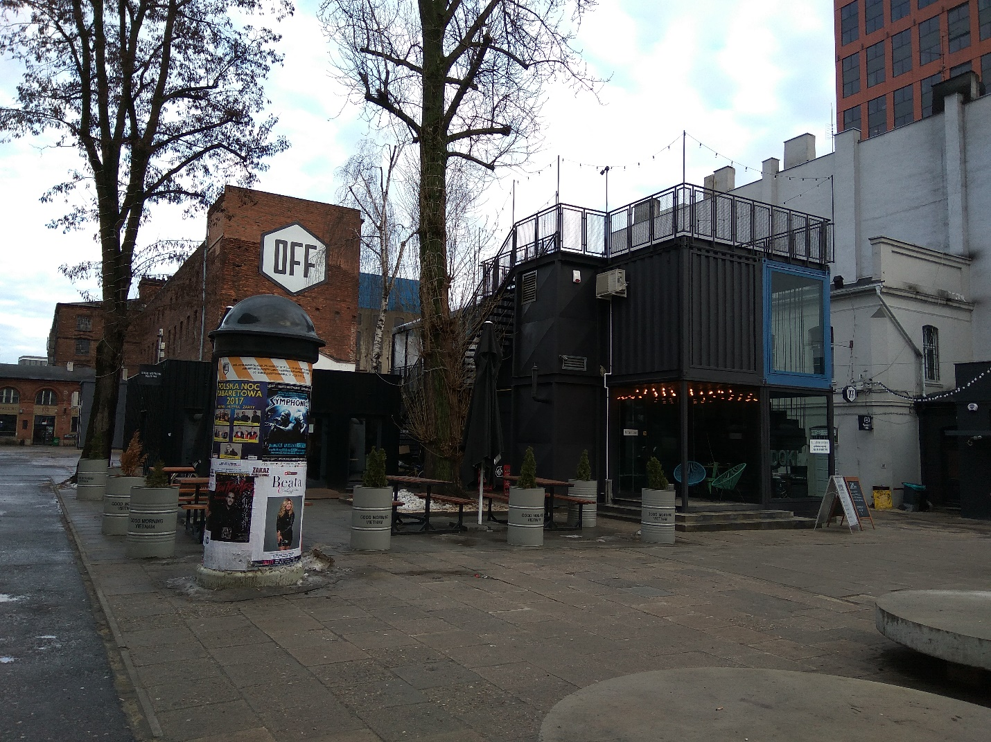
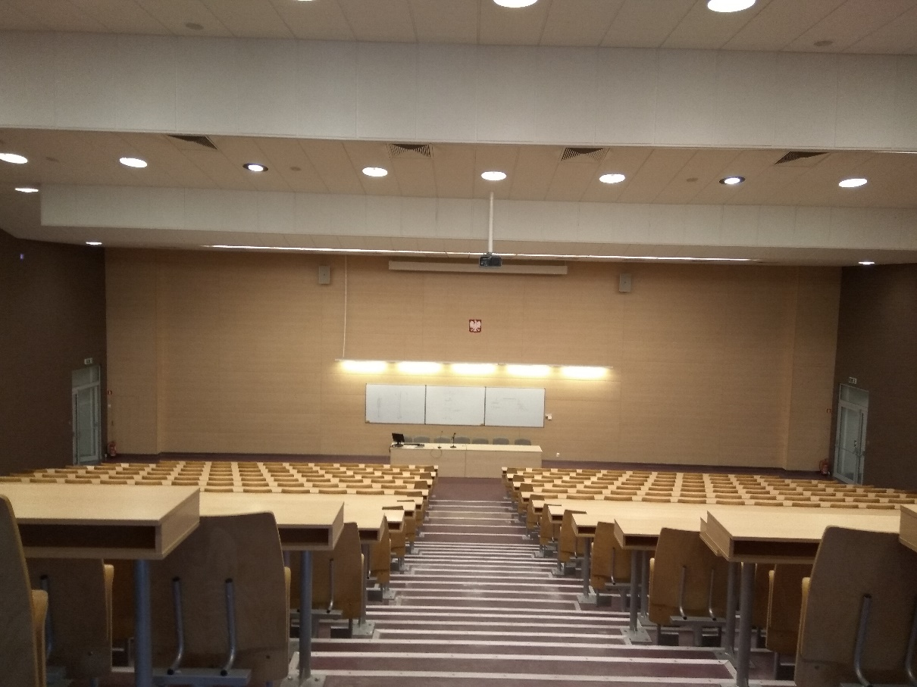
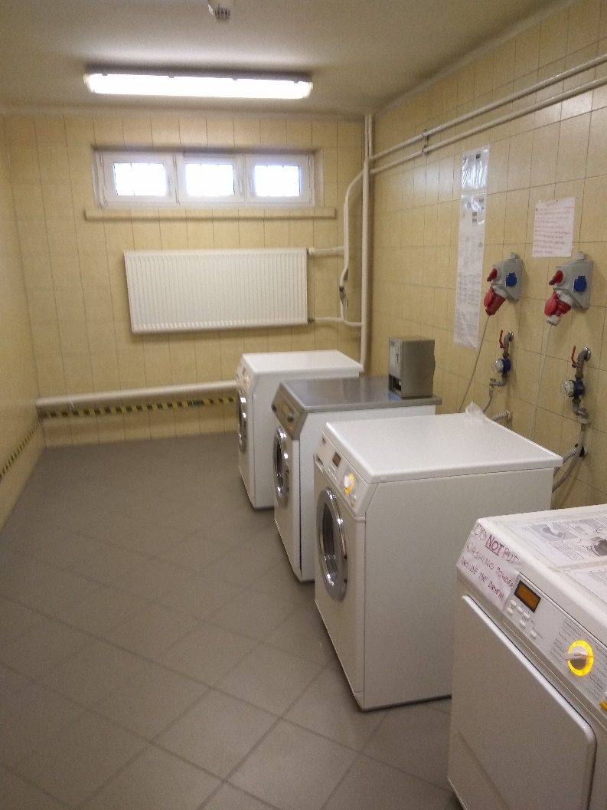
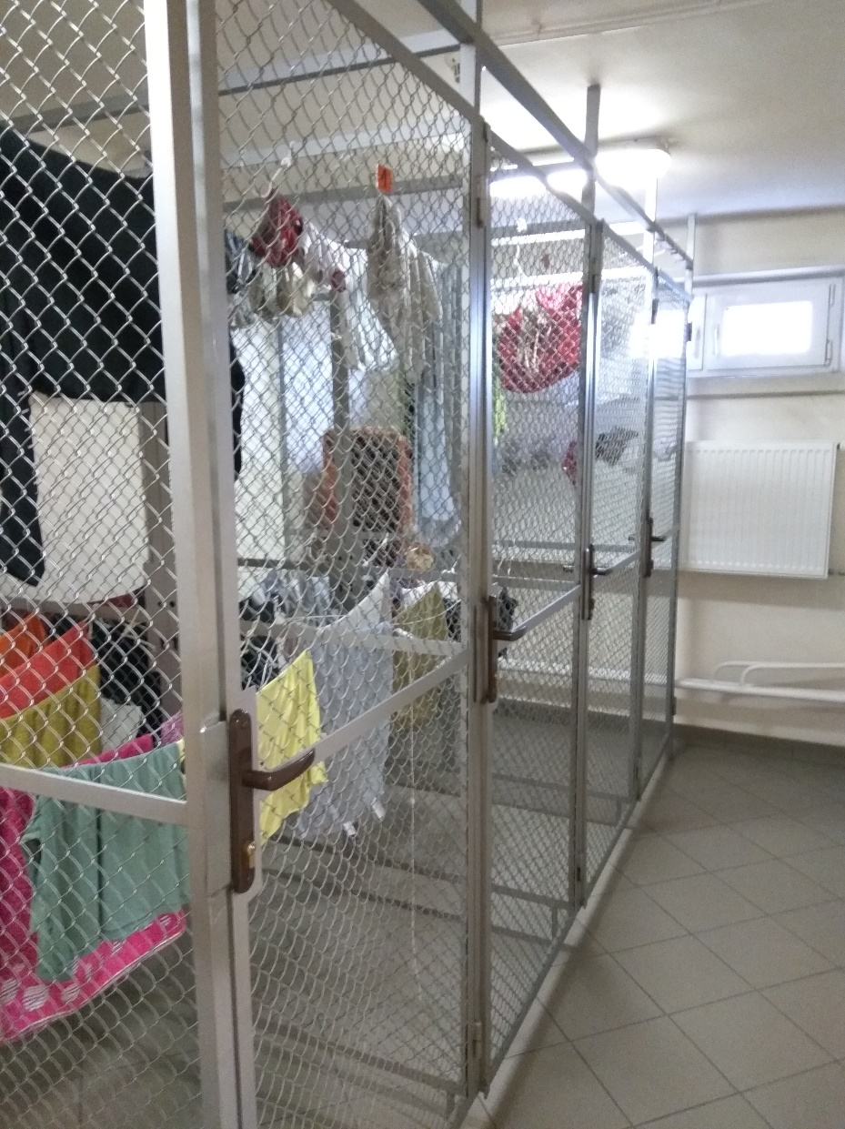
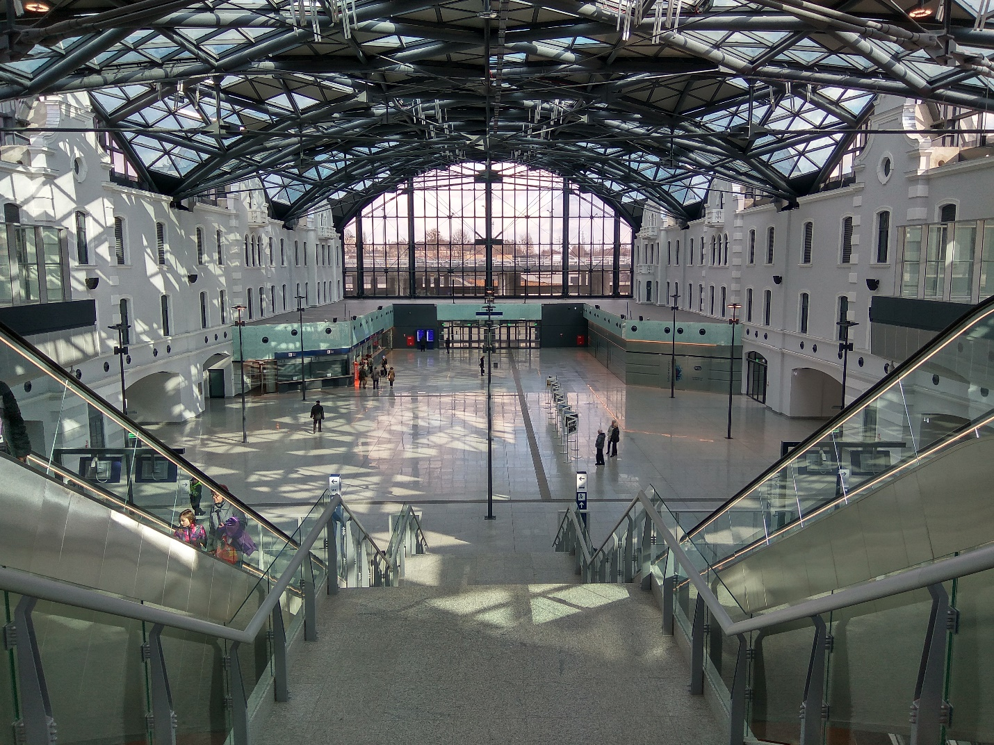
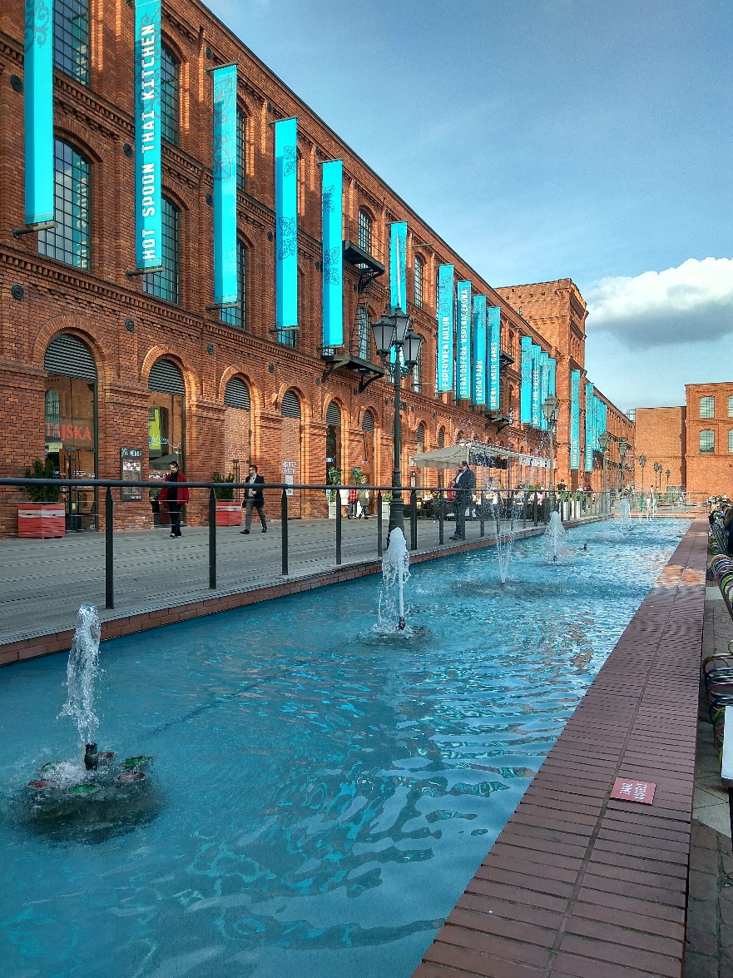
«Концептуальное кафе»
Лекционная аудитория в Университете
Места для сушки вещей
Прачечная в общежитии
Торговый центр Manufaktura
Вокзал Лодзь Фабрычна
Łódź Fabryczna

